Каждый из нас мечтает вырастить своего ребенка умным, добрым, и, конечно же, здоровым. Дети – самое дорогое, что у нас есть. А когда речь идет об опасности, мы не делим их на своих и чужих. Мы просто пытаемся их уберечь.
Не ждите, пока ребенок научится Правилам дорожного движения на собственном опыте. Ведь иногда такой «ОПЫТ» стоит здоровья, и даже жизни.

***При переходе проезжей части с маленьким ребенком надежно держите его за руку, обязательно убедитесь, что транспорт уступает Вам дорогу.
***Во время прогулок с детьми любого возраста, обращайте их внимание на работу светофоров, объясняйте значение дорожных знаков, разметки, научите их наблюдать за дорогой и предвидеть опасности.
***Вместе с ребенком-школьником изучите маршрут движения в школу, обращая внимание на опасные участки дороги.
***При движении в темное время суток на неосвещенных дорогах обозначайте себя и ребенка световозвращающими элементами, или используйте одежду, обувь которые имеют световозвращающие вставки.
***Не оставляйте детей без присмотра рядом с дорогой.
***Если Вы приобрели велосипед своему ребенку, который не достиг 14 лет, контролируйте, чтобы он не выезжал на дорогу, где движется транспорт.
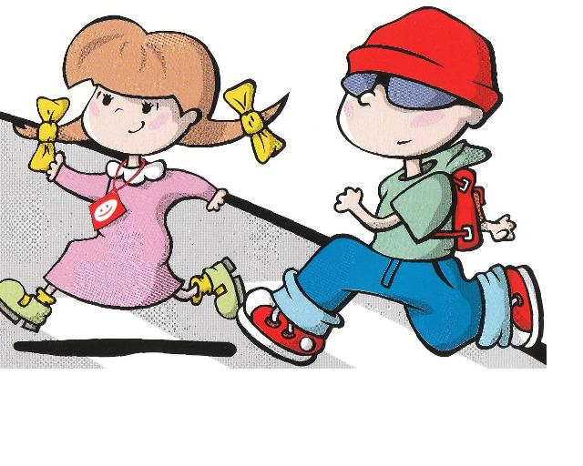

ПОМНИТЕ!
С раннего возраста, приучая детей соблюдать Правила дорожного движения, вы охраняете их жизнь и здоровье.

ГАИ УВД Могилевского облисполкома

